Usporedni pravci

Pogledaj YouTube video (ne moraš ništa prepisivati): drži ctrl na tipkovnici i klikni ovdje!

Pogledaj cijeli YouTube video i prepiši zadatak: drži ctrl na tipkovnici i klikni ovdje!

Ako su koeficijenti smjera u linearnim funkcijama f(x) = ax + b jednaki, pravci su usporedni.

Primjer 1.
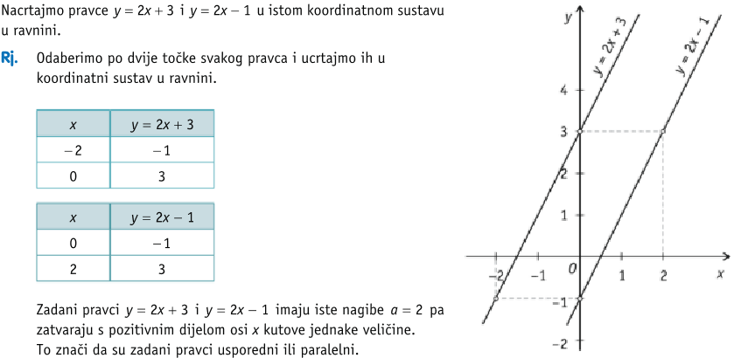

Primjer 2.
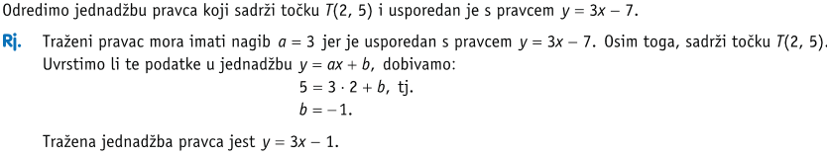

VAŽNO!
Domaća zadaća:
Sa 145. stranice knjige, riješi 114.ab i 117.ab zadatak.

